Las reflexivas siempre son 1n

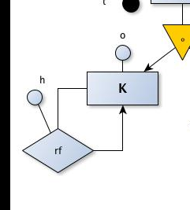

Esto realmente no es una reflexiva, cuando hay 3 puntas de flechas es una ternaria.

